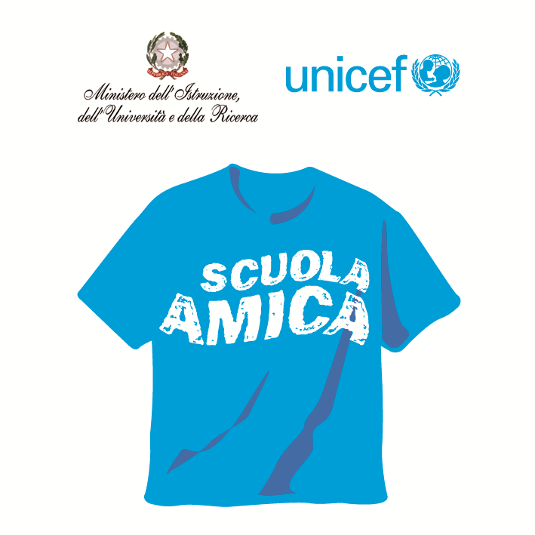
Ministero dell’Istruzione dell’Università e della Ricerca
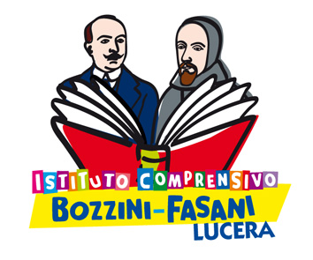



Istituto Comprensivo “Bozzini – Fasani”
Via Raffaello - 71036 LUCERA

Convenzione Internazionale ONU dei Diritti dell’Infanzia: 20 novembre 1989
ratificata dallo Stato Italiano con la L . 176 del 27 Maggio 1991
________________________________________________________________________________________________________________________________________________________________

Circolare n. 100

Ai docenti
Al personale ATA
Al DSGA

Oggetto: Informativa norme di primo soccorso

Nell'ambito dell'informazione/formazione sulla sicurezza nei luoghi scolastici, è stato organizzato un incontro sul "Primo Soccorso" per martedì 14 aprile dalle ore 16,30 alle ore 18,30.
Il corso verterà sulle nozioni base di primo soccorso, su cosa fare in attesa dei soccorsi, sull'uso del defibrillatore e sulle varie tecniche di disostruzione per lattanti, bambini e adulti.
Al termine del corso, obbligatorio, verrà rilasciato un attestato di partecipazione.

Lucera, 26/03/2015 Il Dirigente Scolastico prof. Mario Tibelli

